МИНИСТЕРСТВО ОБРАЗОВАНИЯ И НАУКИ КРАСНОДАРСКОГО КРАЯ
Государственное бюджетное образовательное учреждение среднего профессионального образования
«Новороссийский колледж строительства и экономики»
Краснодарского края
(ГБОУ СПО «НКСЭ» КК)

МЕТОДИЧЕСКОЕ ПОСОБИЕ
ПО ВЫПОЛНЕНИЮ КУРСОВОГО ПРОЕКТА
по МДК.01.01 «Технологическое оборудование газонефтепроводов и газонефтехранилищ»

для специальности
131016 «Сооружение и эксплуатация газонефтепроводов и газонефтехранилищ»

2012
Методическое пособие по выполнению курсового проекта по МДК.01.01 «Технологическое оборудование газонефтепроводов и газо-нефтехранилищ»

Составлено в соответствии с
требованиями государственного
образовательного стандарта
специальности 131016 «Сооружение
и эксплуатация газонефтепроводов
и газонефтехранилищ»
УТВЕРЖДЕНО  Научно-методическим  советом колледжа  Протокол № ____  от «_________20__г. | СОГЛАСОВАНО  Председатель ЦМК дисциплин  жилищно-коммунального комплекса  Протокол № ____  от «_________20__г.  ______________ В.М.Московцева
Разработал преподаватель

______________ В.М.Московцева
Содержание

Введение 4
Общие положения 5
Структура и содержание курсового проекта 6
Требования к содержанию структурных элементов пояснительной записки курсового проекта 7
Методика проведения технологического расчета магистрального газопровода 8
Пример технологического расчета магистрального газопровода 14
Приложение А 20
Список использованных источников 25

Введение

Учебными планами и программами подготовки студентов предусмотрена многосторонняя теоретическая и практическая подготовка специалиста к его будущей профессиональной производственной и исследовательской деятельности. При этом большое значение имеют не только лекционные, семинарские, практические и лабораторные занятия, производственная практика, но и углубленная самостоятельная работа студента с научной литературой, приобретение знаний и опыта. Выполнение курсовых работ и проектов помогает расширить знания студента, усилить понимание им существа изучаемых проблем, сформировать убеждение в необходимости постоянного творческого, исследовательского развития будущего специалиста в области сооружения и эксплуатации газонефтепроводов и газонефтехранилищ.
В процессе выполнения курсового проекта студент приобретает необходимые специалисту навыки: умение отбирать и критически оценивать нужный материал, самостоятельно пользоваться специальной, нормативно-справочной и методической литературой, анализировать имеющиеся данные, сопоставлять факты, производить расчеты и делать теоретические, практические выводы.
Написание и защита курсовых проектов приучает студента логически мыслить, четко, последовательно и грамотно излагать материал, а также творчески совершенствоваться.
Основными задачами выполнения курсовых работ и проектов студентами, обучающимися по специальности «Сооружения и эксплуатация газонефтепроводов и газонефтехранилищ» являются:
- систематизация, закрепление и углубление теоретических и практических знаний;
- развитие умений и навыков работы с различными видами специальной литературы;
- применение усвоенных знаний при решении конкретных практических задач;
- развитие навыков самостоятельной работы;
- выявление уровня подготовленности студента к самостоятельной работе в современных условиях.

Общие положения

Цель курсового проекта по МДК.01.01 «Технологическое оборудование газонефтепроводов и газонефтехранилищ» является:
- систематизация и закрепление полученных знаний по дисциплине;
- углубление теоретических знаний;
- формирование умений использования справочной и нормативной литературы;
- формирование умений применения теоретических знаний при решении практических задач.
Тема курсового проекта выдается индивидуально каждому студенту. Для проведения технологического расчета магистрального газопровода - задаются значения производительности газопровода Q и рабочее давление р.

Структура и содержание курсового проекта

Содержание и оформление курсового проекта должно отвечать требованиям Единой системы конструкторской документации и действующим стандартам.
В состав курсового проекта входят:
- пояснительная записка – объемом не менее 30 страниц печатного текста, содержащая:
1) Назначение оборудования
2) Технологический расчет магистрального газопровода.
3) Ремонтно-техническое обслуживание оборудования
4) Техника безопасности при эксплуатации и ремонте оборудования
5) Экологическая безопасность при эксплуатации компрессорной станции
- графическая часть проекта – состоящая из двух листов (формат А3):
- лист 1: Технологическая схема КС
- лист 2: Принципиальная схема работы оборудования КС (по индивидуальному заданию)
Пояснительная записка курсового проекта должна состоять из следующих структурных элементов:
а) титульный лист;
б) задание на курсовой проект;
в) содержание;
г) введение, в котором раскрывается актуальность и значимость темы, указывается цель и задачи работы;
д) основная часть курсового проекта, которая состоит из следующих элементов:
1) теоретическая часть;
2) практическая часть.
е) заключение, в котором содержатся выводы и рекомендации;
ж) список используемых источников
з) приложения
и) лист замечаний
к) рецензия преподавателя

Требования к содержанию структурных элементов пояснительной записки курсового проекта

Во введении курсового проекта характеризуется современное состояние вопроса или проблемы, решаемые в работе, излагаются исходные данные для разработки темы работы, формируется цель и задачи, обоснование необходимости выполнения данного вида самостоятельной работы студента, отмечается новизна, актуальность и значимость работы.
Основная часть курсового проекта состоит из:
а) теоретической части, в которой в зависимости от характера и содержания темы курсового проекта рассматриваются и анализируются вопросы (по индивидуальному заданию);
б) практической части, в которой представлен технологический расчет магистрального газопровода, со сведением полученных расчетных данных в таблицы.
Заключение курсового проекта должно содержать краткие выводы о результатах выполненной работы, оценку технико-экономической эффективности, предложения и рекомендации по использованию результатов данной работы, научной ценности результатов труда.
В список используемых источников вносятся используемые при написании курсового проекта в алфавитном порядке нормативно-справочные источники (ГОСТы, СНиПы), учебные пособия, учебники, специализированные журналы и адреса Интернет-ресурсов.
В приложения включаются материалы, уточняющие, дополняющие текст курсового проекта, которые по каким- либо причинам не могут быть включены в основную часть курсовой работы:
- таблицы, схемы, графики, иллюстрированный материал;
- описание оборудования, аппаратуры и приборов, применяемых при прохождении практики;
- инструкции, технологические процессы;
- текст вспомогательного характера.

Методика проведения технологического расчета магистрального газопровода

Одной из главных задач технологического расчёта магистральных газопроводов является определение экономически наивыгоднейших параметров транспорт газа – диаметра, рабочего давления и степени сжатия. При этом используют известные рекомендации о рациональной области применения труб, рабочего давления и различных типоразмеров КС. Технологический расчёт осуществляется в спекающей последовательности:
1) Определяем расчетную пропускную способность газопровода:
Пропускной способностью газопроводов считается количество газа, прокачиваемого по трубопроводу за сутки при максимально допустимом давлении. Исходной величиной для расчета газопровода является объёмная производительность в млн. м³ /сутки.
Q = Q_{гoд}/365k_{г}

Q_{гoд} – годовая плановая пропускная способность газопровода
365 – число дней работы газопровода в году
k_{г} – коэффициент годовой неравномерности транспорта газа:
k_{г} = 0,85 - для однониточных газопроводов
k_{г} =0,75 - для газопроводов - отводов
k_{г} = 0,95 при наличии ПХГ по трассе

2) Выбор типа машин, их числа и принципиальной схемы работы
По графику (рисунок 1) определяем ориентировочное значение степени сжатия газа на КС.
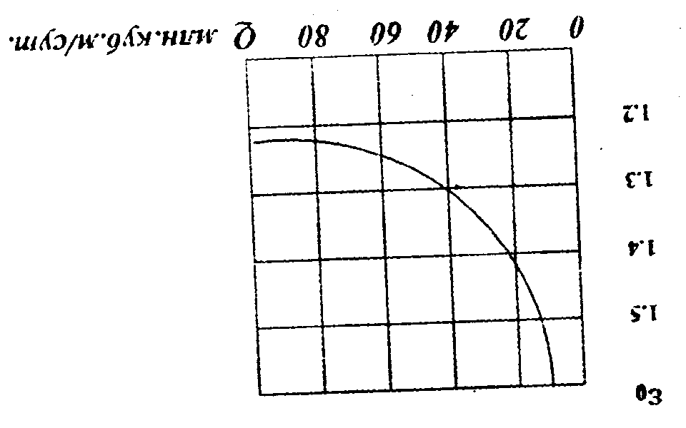
Рисунок 1 – Зависимость оптимальной степени сжатия ε_{КС} магистральных газопроводов от их пропускной способности при Р = 5,5 МПа
По таблице 1 приложения А выбираем варианты типов машин; их число и схему работы.
Определяем минимальное значение комплекса:
$$С_{к}=\frac{(\text{ЕК}+Э)ε_{0^{2}}}{ε^{2}−1},$$
где Е – нормативный коэффициент эффективности капиталовложений (для объектoв транспорта и хранения нефти и газа Е = 0,2/год)
К - капитальные затраты, принимаются по таблице 2
Э - эксплуатационные расходы. принимаются по таблице 2
К дальнейшему расчету принимаем варианты диаметров: диаметр, ближайший к заданной пропускной способности, ближайший больший к выбранному и ближайший меньший.
D, мм…..530…..720…..820…..1020…..1220…..1420
Q, млрд. м³ /год…..1.6…..4 6.2…..8,7…..13.3…..20.2

3) Расчет толщины стенки газопровода
$δ_{1}=\frac{n⋅p⋅D}{2(R_{1}+n⋅p)};$

$$δ_{1}=\frac{n⋅p⋅D}{2(0,9R_{2^{н}}+n⋅p)};$$
где n – коэффициент перегрузки рабочего давления в трубопроводе (для
газопроводов n = 1,15);
D – наружный диаметр
р – рабочее (нормативное) давление в трубопроводе
R₁- расчетное сопротивление металла труб, н/м²
R₂^{H} – нормативное сопротивление, равное номинальному значению предела текучести металла труб, н/м².
Принимается большее значение δ, полученное по данным формулам.
При этом возникающие кольцевые напряжения в стенке трубопровода проверяют по формулам
$δ_{\text{кц}}=\frac{n⋅p⋅d}{2δ}≤R_{1};$

$$δ_{\text{кц}}=\frac{n⋅p⋅d}{2δ}≤R_{2^{H}};$$
где d – внутренний диаметр трубопровода.

Расчетные данные сводим в таблицу 1.

Таблица 1 – Расчётные данные толщины стенки трубопровода

Диаметры | D1 | D2
Наименование
Расчетная толщина стенки трубопровода, мм
Принятая толщина стенки трубопровода, мм
Расчетные кольцевые напряжения материала труб, кгс/см
Допускаемые кольцевые напряжения числитель – по пределу прочности, знаменатель – по пределу текучести
Внутренний диаметр трубопровода, мм

4) Гидравлический расчет газопровода
По графику (рисунок 2) определяем режим течения газа по газопроводу:

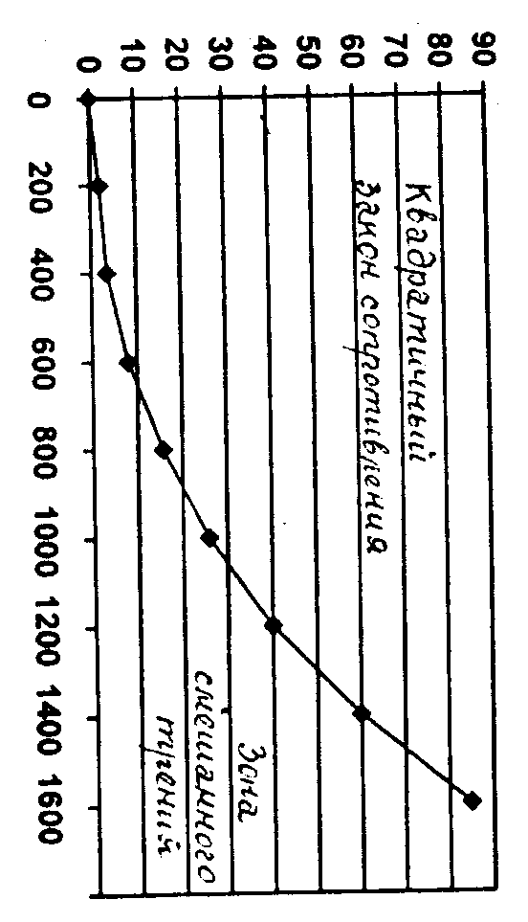
Рисунок 2 – Зависимость расхода от диаметра трубопровода

Определяем коэффициент гидравлического сопротивления. При квадратичном законе сопротивления для новых труб:
$λ_{\text{mp}}=\frac{0,\text{03817}}{d^{0,2}}$;
(внутренний диаметр следует брать в мм); для зоны смешанного трения
$$λ_{\text{mp}}=0,\text{067}\frac{(\text{158}+2k)^{0,2}}{\text{Rе}⋅d}$$
где k – эквивалентная шероховатость; для новых труб k= 0,03мм
$$\text{Rе}=\frac{4Q⋅ρ_{в}⋅Δ}{П⋅d⋅μ};$$
где Q - производительность, м³/с
ρ_{в} - плотность воздуха при стандартных условиях р_{в} = 1,206 кг/м³
μ – коэффициент динамической вязкости газа μ = 12,3·10⁻⁶Пас
Δ – относительная плотность газа
$Δ=\frac{ρ_{\text{см}}}{ρв};$ $ρ_{\text{см}}=\frac{\text{Мср}}{\text{22},\text{414}}$
где р_{см} – плотность газовой смеси кг/м³
Мср – среднее молекулярная масса газа кг/моль

Таблица 1.1 – Допускаемые кольцевые напряжения

Марка стали | Ст. 2 | Ст. 3 | Ст. 4 | Ст. 5 | 20 | 25 | 20 | 25 | 10Г2 | 10Г2СД | 15ХМ | 14XI C
Предел  текучести  10⁻⁵ Н/м | 2060 | 2354 | 2551 | 2747 | 2060 | 2256 | 2453 | 2747 | 2649 | 3434 | 2256 | 3434
Временное  сопротивление разрыву  10⁻⁵Н/м | 335 | 3728 | 4120 | 4905 | 3335 | 3728 | 4120 | 4513 | 4709 | 4905 | 4316 | 4605
Марка стали | 19Б | 19Г  (экс) | 14Г2 | МК | 15ГС | 15ГН | 16TH | 14ГН | 14ГН  (эес) | 14ГН(тер) | 17ГС  (экс) | 09ГЕС
Предел текучести  10⁻⁵ Н/м | 2943 | 3335 | 3335 | 3434 | 3434 | 3335 | 3434 | 3237 | 3335 | 3924 | 3434 | 3434
Временное сопротивление разрыву  10⁻⁵ Н/м | 4611 | 4709 | 4709 | 4905 | 4905 | 4905 | 4905 | 4709 | 4709 | 5396 | 4905 | 4905

С учетом местных сопротивлений расчетные значения коэффициентов гидравлических сопротивлений будут от 2 до 5%, выше.
Определяем расстояние между КС.
$$l=\frac{(P_{н^{2}}−P_{к^{2}})⋅d^{5}⋅К^{2}}{λ⋅Z⋅Δ⋅Т_{0}⋅Q^{2}}\left[\text{км}\right]$$
где Pн и Pк - давление в начале и в конце трубопровода, MПа;
d - внутренний диаметр, мм;
К = 3,3·2·10⁻⁶;
λ - коэффициент гидравлического трения;
Δ - относительная плотность газа;
Z - коэффициент сжимаемости газа;
Т₀ - температура грунта на глубине укладки, °К;
Q - производительность трубопровода, млн. м³/сут.
Аналогично определяем длину последнего перегона, приняв давление в конце газопровода 2 МПа (l_{n})

Определяем необходимое число КС:
$$n=\frac{L−l_{n}}{l}$$
Уточняем расстояние между станциями:
$$l=\frac{L}{n}$$
Определяем конечное давление:
$$\text{Pк}=\sqrt{P_{н^{2}}−\frac{Q^{2}⋅Δ⋅Z⋅T_{0}⋅l}{\text{16},7^{2}⋅{\text{10}}^{−\text{12}}⋅d^{5,2}}}$$

Результаты расчета сводим в таблицу 2:

Таблица 2 – Данные гидравлического расчета

Наименование | D1 | D2
Расчетное расстояние между станциями, км
Расчетное число станций
Принятое число станций
Фактическое расстояние между станциями, км
Конечное давление в газопроводе, МПа

5) Определение и выбор оптимального диаметра газопровода
Пользуясь таблицей 3 приложения А определяем капитальные затраты в линейную часть и стоимость эксплуатации:
К_{л} = К_{л}L млн.руб.
Э_{л} = Э_{л}L млн.руб.

Пользуясь таблицей 2 приложения А определяем капитальные затраты на сооружение КС и стоимость эксплуатации:
К_{кс} = К_{кс}n млн.руб.
Э_{кс} = Э_{кс}n млн.руб.
Определяем полные капитальные затраты и эксплуатационные расходы:
К = К_{л} + К_{кс} млн.руб.
Э = Э_{л}+ Э_{кс} млн.руб./год

Вычисляем приведенные годовые затраты по вариантам:
С_{пр} = ЕК + Э млн.руб./год

Результаты расчета сводим в таблицу 3:

Таблица 3 – Результаты расчета по выбору оптимального диаметра газопровода

Наименование | D1 | D2 | D3
Капитальные затраты в лч, млн.руб.
Эксплуатационные расходы полинейной части, млн.руб./год
Капитальные затраты на сооружение КС, млн.руб.
Эксплуатационные расходы по КС млн.руб./год
Полные капитальные затраты млн.руб.
Полные эксплуатационные расходы, млн.руб./год
Приведенные годовые затраты, млн.руб./год

6) Определяем себестоимость перекачки газа
$$С_{\text{пр}}=\frac{С_{\text{пр}}}{\text{365}⋅k⋅Q}$$
где Q - пропускная способность газопровода в м³/сут

Пример технологического расчета магистрального газопровода

Исходные данные:
- материал труб - сталь 17Г1C;
- коэффициент сжимаемости - 0,93;
- температуры грунта на глубине укладки - (-3)°С
- производительность газопровода - 5,8 млрд. м³/год
- длина газопровода - 500 км
- состав газа: СН4 - 91.2%, С2Н6 - 2;8%, СЗН8 - 0;9%, С4Н10 - 0,6%, С6Н12 - 0,7%, СО2 - 0.5%, N2 - 3.3%.
- коэффициент индексации нa 1999 год - 12.5

1) Определяем суточную пропускную способность газопровода по формуле (Q = Q_{гoд}/365k₂):
$$Q=\frac{5,8⋅{\text{10}}^{3}}{\text{365}⋅0,\text{85}}=\text{18},7\text{млн}\text{.}{м^{3}}/{\text{сут}}$$
2) Определяем ориентировочное значение степени сжатия ε = 1;16 (рис.1)
3) Выбираем варианты типов машин, иx число и схему работы (таблица 1 приложения А)
1) вариант:
ГТ - 750- 6 c нагнетателем 370-14-1 в количестве 3шт. (1 резервный) - соединение последовательное
2) вариант:
ГТ - 6 - 750 c нагнетателем H - 300 - 1,23 в количестве = 3шт. (1 резервный) - соединение последовательное
3) вариант:
ГПА - Ц- 6,3 c нагнетателем H - 196 - 1,45 в количестве 2шт (1 резервный)

4) Определяем минимальное значение комплекса по формуле ($С_{к}=\frac{(\text{ЕК}+Э)ε_{0^{2}}}{ε^{2}−1},$):
$${\text{Ск}}_{1}=(0,2⋅\text{2945}+\text{551})⋅\text{12},5⋅\frac{1,{\text{56}}^{2}}{1,{\text{56}}^{2}−1}=\text{34678},8/1,\text{43}=\text{24},\text{25}\text{млн}\text{.}{\text{руб}}/{\text{год}}$$
$${\text{Ск}}_{2}=(0,2⋅\text{3936}+\text{667})⋅\text{12},5⋅\frac{1,{\text{51}}^{2}}{1,{\text{51}}^{2}−1}=\text{41731},{\text{53}}/1,\text{28}=\text{32},\text{60}\text{млн}\text{.}{\text{руб}}/{\text{год}}$$
$${\text{Ск}}_{3}=(0,2⋅\text{2352}+\text{337})⋅\text{12},5⋅\frac{1,{\text{45}}^{2}}{1,{\text{45}}^{2}−1}=\text{21219},{\text{48}}/{1,1}=\text{19},\text{29}\text{млн}\text{.}{\text{руб}}/{\text{год}}$$
Выбираем третий вариант.

5) К дальнейшему расчету принимаем следующие варианты диаметров: 720 и 820мм
6) Определяем толщину стенки газопровода по формуле
($δ_{1}=\frac{n⋅p⋅D}{2(R_{1}+n⋅p)};$ $δ_{1}=\frac{n⋅p⋅D}{2(0,9R_{2^{н}}+n⋅p)};$):

$$δ_{(\text{720})}1=\frac{1,\text{15}⋅5,5⋅0,\text{72}⋅{\text{10}}^{3}}{2⋅(\text{284},5+1,\text{15}⋅5,5)}=\frac{\text{4554}}{\text{581},\text{65}}=7,\text{83}\text{мм}$$
$$δ_{(\text{720})}2=\frac{1,\text{15}⋅5,5⋅0,\text{72}⋅{\text{10}}^{3}}{2⋅(\text{309},\text{06}+1,\text{15}⋅5,5)}=\frac{\text{4554}}{\text{630},\text{77}}=7,\text{22}\text{мм}$$
$$δ_{(\text{720})}\text{ГОСТ}=8\text{мм}$$

$$δ_{(\text{820})}1=\frac{1,\text{15}⋅5,5⋅0,\text{82}⋅{\text{10}}^{3}}{2⋅(\text{284},5+1,\text{15}⋅5,5)}=\frac{\text{5186},5}{\text{581},\text{65}}=9,\text{92}\text{мм}$$
$$δ_{(\text{820})}2=\frac{1,\text{15}⋅5,5⋅0,\text{82}⋅{\text{10}}^{3}}{2⋅(\text{309},\text{06}+1,\text{15}⋅5,5)}=\frac{\text{5186},5}{\text{630},\text{77}}=8,\text{22}\text{мм}$$
$$δ_{(\text{820})}\text{ГОСТ}=9\text{мм}$$

7) Делаем проверку возникающих кольцевых напряжений по формуле ($δ_{\text{кц}}=\frac{n⋅p⋅d}{2δ}≤R_{1};$ $δ_{\text{кц}}=\frac{n⋅p⋅d}{2δ}≤R_{2^{H}};$):

$δ_{\text{кц}\text{720}}=\frac{1,\text{15}⋅5,5⋅(\text{720}−\text{16})}{2⋅8}=\text{278},3\text{МПа}$;
$$δ_{\text{кц}\text{820}}=\frac{1,\text{15}⋅5,5⋅(\text{820}−\text{16})}{2⋅9}=\text{281},\text{81}\text{МПа}\text{.}$$

Расчетные данные сводим в таблицу 4:

Таблица 4 - Расчётные данные толщины стенки трубопровода

Расчетная толщина стенки трубопровода, мм | 7,83 | 8,92
Принятая толщина стенки трубопровода, мм | 8 | 9
Расчетные кольцевые напряжения, МПа | 278,3 | 281,81
Допускаемые кольцевые напряжения, MПа  по пределу прочности  по пределу текучести | 284,5  309,06 | 284,5  309,06
Внутренний диаметр трубопровода, мм | 704 | 802

8) Определяем режим течения газа по газопроводу (рис. 2) При D = 720мм – квадратичный, D = 820мм – квадратичный

9) Определяем коэффициент гидравлического сопротивления по формуле ($λ_{\text{mp}}=\frac{0,\text{03817}}{d^{0,2}}$):
$$λ_{\text{mp}\text{720}}=\frac{0,\text{03817}}{{\text{704}}^{0,2}}=\frac{0,\text{03817}}{3,\text{71}}=1,\text{03}⋅{\text{10}}^{−2}=0,\text{0103};$$
С учетом местных сопротивлений:

$λ_{\text{720}}=1,\text{05}⋅λ_{\text{mp}}=0,\text{0108}$,

$$λ_{\text{mp}\text{820}}=\frac{0,\text{03817}}{{\text{802}}^{0,2}}=\frac{0,\text{03817}}{3,\text{81}}=1⋅{\text{10}}^{−2}=0,\text{01};$$
С учетом местных сопротивлений:
$$λ_{\text{820}}=1,\text{05}⋅λ_{\text{mp}}=0,\text{0105}\text{.}$$

10) Определение расстояния между КС по формуле ($l=\frac{(P_{н^{2}}−Р_{к^{2}})⋅d^{5}⋅K^{2}}{λ⋅Z⋅Δ⋅T_{0}⋅Q^{2}}$).
Для определения относительной плотности газа необходимо выполнить ряд дополнительных действий:
а) определить среднюю молекулярную массу газа по заданному составу:
$$\begin{aligned}\text{Мср}=\text{16},\text{05}⋅0,\text{912}+\text{30},\text{08}⋅0,\text{028}+\text{44},\text{11}⋅0,\text{009}+\text{58},\text{14}⋅0,\text{006}+\text{72},\text{17}⋅0,\text{007}+ \\ +\text{44},\text{01}⋅0,\text{005}+\text{28},\text{02}⋅0,\text{33}=\text{14},\text{64}+0,\text{84}+0,4+0,\text{35}+0,\text{51}+0,\text{22}=\text{16},\text{96}{\text{кг}}/{\text{моль}}\end{aligned}$$
б) определяем плотность газовой смеси по формуле ($ρ_{\text{см}}=\frac{\text{Мср}}{\text{22},\text{414}}$):
$$ρ_{\text{см}}=\frac{\text{16},\text{96}}{\text{22},\text{414}}=0,\text{757}{\text{кг}}/{м^{3}},$$
в) определяем относительную плотность газа по формуле ($Δ=\frac{ρ_{\text{см}}}{ρв}$):
$Δ=\frac{0,\text{757}}{1,\text{206}}=0,\text{627}$;
$$l_{\text{720}}=\frac{({5,5}^{2}−3,{\text{77}}^{2})⋅{\text{704}}^{5}⋅(3,\text{32}⋅{\text{10}}^{−6})^{2}}{0,\text{0108}⋅0,\text{93}⋅0,\text{627}⋅\text{270}⋅(\text{18},7)^{2}}=\text{51},\text{42}\text{км};$$
$$l_{\text{820}}=\frac{({5,5}^{2}−3,{\text{77}}^{2})⋅{\text{802}}^{5}⋅(3,\text{32}⋅{\text{10}}^{−6})^{2}}{0,\text{0105}⋅0,\text{93}⋅0,\text{627}⋅\text{270}⋅(\text{18},7)^{2}}=\text{101},\text{48}\text{км};$$

11) Определяем длину последнего перегона по формуле ($l=\frac{(P_{н^{2}}−Р_{к^{2}})⋅d^{5}⋅K^{2}}{λ⋅Z⋅Δ⋅T_{0}⋅Q^{2}}$):
$$l_{n\text{720}}=\frac{({5,5}^{2}−2^{2})⋅{\text{704}}^{5}⋅(3,\text{32}⋅{\text{10}}^{−6})^{2}}{0,\text{0108}⋅0,\text{93}⋅0,\text{627}⋅\text{270}⋅(\text{18},7)^{2}}=\text{84},\text{15}\text{км};$$
$$l_{n\text{820}}=\frac{({5,5}^{2}−2^{2})⋅{\text{802}}^{5}⋅(3,\text{32}⋅{\text{10}}^{−6})^{2}}{0,\text{0105}⋅0,\text{93}⋅0,\text{627}⋅\text{270}⋅(\text{18},7)^{2}}=\text{166},\text{07}\text{км}\text{.}$$

12) Определяем необходимое число КС по формуле ($n_{\text{720}}=\frac{L−\text{ln}}{l}$) :
$$n_{\text{720}}=\frac{L−\text{ln}}{l}=\frac{\text{500}−\text{84},\text{15}}{\text{51},\text{42}}=8,\text{09}\text{шт},$$
$$n_{\text{820}}=\frac{L−\text{ln}}{l}=\frac{\text{500}−\text{166},\text{07}}{\text{1014},8}=3,\text{29}\text{шт},$$
К строительству принимаем. n₇₂₀ = 9 шт, n₈₂₀ = 4 шт.

13) Уточняем расстояние между станциями по формуле ($l=\frac{L}{n}$) :
$$l_{\text{720}}={\text{500}}/9=\text{55},\text{65}\text{км},$$
$$l_{\text{820}}={\text{500}}/4=\text{125}\text{км}\text{.}$$

14) Определяем конечное давление по формуле ($\text{Pк}=\sqrt{P_{н^{2}}−\frac{Q^{2}⋅Δ⋅Z⋅T_{0}⋅l}{\text{16},7^{2}⋅{\text{10}}^{−\text{12}}⋅d^{5,2}}}$) :
$$\text{Рк}\text{720}=\sqrt{{5,5}^{2}−\frac{\text{18},7^{2}⋅0,\text{627}⋅0,\text{93}⋅\text{270}⋅\text{55},\text{56}}{\text{16},7^{2}⋅{\text{10}}^{−\text{12}}⋅{\text{704}}^{5,2}}}=\sqrt{\text{30},\text{25}−\text{17},\text{08}}=3,\text{63}\text{МПа};$$
$$\text{Рк}\text{820}=\sqrt{{5,5}^{2}−\frac{\text{18},7^{2}⋅0,\text{627}⋅0,\text{93}⋅\text{270}⋅\text{125}}{\text{16},7^{2}⋅{\text{10}}^{−\text{12}}⋅{\text{802}}^{5,2}}}=\sqrt{\text{30},\text{25}−\text{19},\text{58}}=3,\text{27}\text{МПа}\text{.}$$

Результаты расчета сводим в таблицу 5:

Таблица 5 – Данные гидравлического расчета
Диаметры | 720 | 820
Наименование
Расчетное расстояние между станциями, км | 51,=12 | 101,48
Расчетное число станций | 8,09 | 3,29
Принятое число станций | 9 | 4
Фактическое расстояние между станциями, км | 55,56 | 125
Конечное давление в газопроводе, МПа | 3,63 | 3,27

15) Определяем капитальные затраты в линейную часть
(таблица 3 приложения А) по формуле (К_{л} = К_{л}L млн.руб.):

$${\text{Кл}}_{\text{720}}=\text{71},\text{68}⋅\text{500}⋅\text{12},5=\text{448}\text{млн}\text{.}\text{руб}\text{.}$$
$${\text{Кл}}_{\text{820}}=\text{84},\text{03}⋅\text{500}⋅\text{12},5=\text{525},\text{19}\text{млн}\text{.}\text{руб}\text{.}$$
16) Определяем годовые эксплуатационные расходы по линейной части (таблица 3 приложения А) по формуле ( Э_{л} = Э_{л}L млн.руб.):

$${\text{Эл}}_{\text{720}}=3,\text{43}⋅\text{500}⋅\text{12},5=\text{21},\text{44}\text{млн}\text{.}{\text{руб}}/{\text{год}},$$
$${\text{Эл}}_{\text{820}}=3,\text{93}⋅\text{500}⋅\text{12},5=\text{24},\text{56}\text{млн}\text{.}{\text{руб}}/{\text{год}}\text{.}$$
17) Определяем капитальные затраты на сооружение КС (таблица 2 приложения А) по формуле (К_{кс} = К_{кс}n млн.руб.):

$${\text{Ккс}}_{\text{720}}=\text{2352}⋅9⋅\text{12},5=\text{264},6\text{млн}\text{.}\text{руб}\text{.}$$
$${\text{Ккс}}_{\text{820}}=\text{2352}⋅4⋅\text{12},5=\text{117},6\text{млн}\text{.}\text{руб}\text{.}$$
18) Определяем годовые эксплуатационные расходы по КС (таблица 2 приложения А) по формуле (Э_{кс} = Э_{кс}n млн.руб.) :

$${\text{Экс}}_{\text{720}}=\text{337}⋅9⋅\text{12},5=\text{37},\text{91}\text{млн}\text{.}{\text{руб}}/{\text{год}}$$
$${\text{Экс}}_{\text{820}}=\text{337}⋅4⋅\text{12},5=\text{16},\text{85}\text{млн}\text{.}{\text{руб}}/{\text{год}}$$
19) Определяем полные капитальные затраты и эксплуатационные расходы по формулам (К = К_{л} + К_{кс} млн.руб., Э = Э_{л}+ Э_{кс} млн.руб./год):

$$К_{\text{720}}=\text{448}+\text{264},6=\text{712},6\text{млн}\text{.}\text{руб}\text{.}$$
$$К_{\text{820}}=\text{525},\text{19}+\text{117},6=\text{642},\text{79}\text{млн}\text{.}\text{руб}\text{.}$$
$$Э_{\text{720}}=\text{21},\text{44}+\text{37},\text{91}=\text{59},\text{35}\text{млн}\text{.}{\text{руб}}/{\text{год}}$$
$$Э_{\text{820}}=\text{24},\text{56}+\text{16},\text{85}=\text{41},\text{41}\text{млн}\text{.}{\text{руб}}/{\text{год}}$$
20) Вычисляем приведенные годовые затраты по формуле
(С_{пр} = ЕК + Э млн.руб./год) :

$${\text{Спр}}_{\text{720}}=0,2⋅\text{712},6+\text{59},\text{35}=\text{201},\text{87}\text{млн}\text{.}{\text{руб}}/{\text{год}},$$
$${\text{Спр}}_{\text{820}}=0,2⋅\text{642},\text{79}+\text{41},\text{41}=\text{169},\text{97}\text{млн}\text{.}{\text{руб}}/{\text{год}}\text{.}$$
Исходя из расчетов, принимаем к строительству трубу D= 820 мм.

21) Определяем себестоимость перекачки газа по формуле ($С_{\text{пр}}=\frac{С_{\text{пр}}}{\text{365}⋅k⋅Q}$) :
$$С=\frac{\text{169},\text{97}⋅{\text{10}}^{6}⋅{\text{10}}^{2}}{\text{365}⋅0,\text{85}⋅\text{18},7⋅{\text{10}}^{6}}=2,\text{93}{\text{коп}}/{м^{3}}\text{.}$$

Приложение А
Таблица 1 – Техническая характеристика ГПА с газотурбинным приводом
Тип газоперекачивающего агрегата | Основные данные газовой турбины |  |  |  | Основные данные центробежных нагнетателей
Тип газоперекачивающего агрегата | Номинальная мощность, кВт | КПД газотурбинной установки, % | Частота вращения силового вала, об/мин  (диапазон/номинальная) | Температура продуктов сгорания перед газовой турбиной, °С | Тип нагнетателя | Подача, млн. м³/сут | Номинальная частота вращения, об/мин | Давление на входе в первый нагнетатель, МПа |  |  | Конечное давление на выходе последнего нагнетателя, МПа 1 | Степень сжатия нагнетателя | Политропический КПД нагнетателя, %
 |  |  |  |  |  |  |  | при одном работающем нагнетателе | при двух работающих нагнетателях | при трех работающих нагнетателя | Конечное давление на выходе последнего нагнетателя, МПа 1 | Степень сжатия нагнетателя | Политропический КПД нагнетателя, %
ГТ-700-4 | 4000 | 16 | 700 |  | 280-11-2 | 13 | 7700 | 4,56 | 3,87 | 3,53 | 5,5 | 1,2 | 84
ГТ-700-5 | 4250 | 25 | 700 | $$\frac{\text{3800}−\text{5750}}{\text{5500}}$$ | 280-12-4 | 13 | 7950 | 4,41 | 3,73 | 3,27 | 5,5 | 1,25 | 84
ГТК-5 | 4400 | 26 | 700 | $$\frac{\text{3800}−\text{5750}}{\text{5500}}$$ | 260-13-2/370-15-2 | $$\frac{\text{14}}{\text{13}}$$ | $$\frac{\text{5500}}{\text{5500}}$$ | $$\frac{4,\text{41}}{3}$$ | $$\frac{3,\text{681}}{2,5}$$ | $$\frac{3,\text{14}}{2,\text{16}}$$ | $$\frac{5,5}{3,\text{73}}$$ | $$\frac{1,\text{25}}{1,\text{25}}$$ | $$\frac{\text{87}}{\text{87}}$$
ГТ-750-6 | 6000 | 27 | 750 | $$\frac{\text{3800}−\text{5650}}{\text{5300}}$$ | 370-17-1/370-14·1 | $$\frac{\text{19},8}{\text{19},5}$$ | 5300 | 4,41 | 3,68 | 3,19 | 5,5 | 1,25 | 87
ГТ-6-750 | 6000 | 24 | 760 | $$\frac{\text{4600}−\text{6400}}{\text{6150}}$$ | H-300-1,23 | 19 | 6150 | 4,32 | 3,53 | 3,04 | 5,5 | 1,27 | 83
ГТН-6 | 6000 | 24 | 760 | $$\frac{\text{4600}−\text{6400}}{\text{6150}}$$ | H-300-1,23 | 19 | 6150 | 4,32 | 3,53 | 3,04 | 5,5 | 1,27 | 83
ГПА-Ц-6,3 | 6300 | 21 | 810 | $$\frac{\text{6150}−\text{8500}}{\text{8200}}$$ | H-196-1,45 | 19 | 8200 | 4,77 | - | - | 5,5 | 1,45 | 83
ГТН-9/750 | 9000 | 20 | 750 | $$\frac{\text{3500}−\text{5000}}{\text{5000}}$$ | НГ-280-9 | 34 | 5000 | 4,54 | 3,83 | 3,83 | 5,5 | 1,2 | 86
ГТК-10-2 | 10000 | 28 | 780 | $$\frac{\text{3300}−\text{5000}}{\text{4800}}$$ | 520-12-1 | 29,3 | 4800 | 4,32 | 3,47 | 2,94 | 5,5 | 1,27 | 85
ГТК-10-3 | 10000 | 28 | 780 | $$\frac{\text{3300}−\text{5000}}{\text{4800}}$$ | 370-16-1/260-13-1 | $$\frac{\text{32},6}{\text{23}}$$ | $$\frac{\text{4800}}{\text{4800}}$$ | $$\frac{5,\text{59}}{5,\text{59}}$$ | $$\frac{5,\text{55}}{5,2}$$ | - | $$\frac{7,\text{21}}{7,\text{21}}$$ |  | $$\frac{\text{85}}{\text{85}}$$
ГТК-10-4 | 10000 | 29 | 780 | $$\frac{\text{3300}−\text{5000}}{\text{4800}}$$ | 370-18-1 | 37 | 4800 | 6,08 | 4,97 | 4,32 | 7,46 | 1,23 | 86
ГТК-16 | 16000 | 25 | 810 | $$\frac{\text{3500}−\text{4875}}{\text{4600}}$$ | $$\frac{Н−\text{16}−\text{56}(Н−\text{800}−1,\text{25}}{Н−\text{16}−\text{75}}$$ | $$\frac{\text{51}}{\text{51}}$$ |  | $$\frac{4,\text{41}}{5,\text{89}}$$ | $$\frac{3,\text{53}}{4,\text{71}}$$ | - | $$\frac{5,5}{7,\text{34}}$$ | $$\frac{1,\text{25}}{1,\text{25}}$$ | $$\frac{\text{84}}{\text{83}}$$
ГТК-25 | 26000 | 29 | 900 | $$\frac{\text{3000}−\text{3900}}{\text{3700}}$$ | 650-21-1/820-21-1 | $$\frac{\text{53}}{\text{53}}$$ | $$\frac{\text{3700}}{\text{3700}}$$ | $$\frac{5,1}{3,\text{73}}$$ | - | - | $$\frac{7,\text{46}}{5,5}$$ | $$\frac{1,\text{45}}{1,\text{45}}$$ | $$\frac{\text{84}}{\text{83}}$$
Продолжение таблицы 1 – Техническая характеристика ГПА с электроприводом

Тип  газоперекачивающего агрегата | Мощность, кВт | Напряжение, В | Частота вращения силового вала, об/мин | КПД электродвигателя, % | Тип центробежного нагнетателя | Степень сжатия, | Давление нагнетателя, МПа | Подача, мин,  м³/cут | Частота вращения нагнетателя, об./мин
АЗ-4500-1500 | 4500 | 6000 | 1490 | 95,6 | 280-11-1 | 1,25 | 5,5 | 13 | 7980
СДСЗ-4500-1500 | 4500 | 6000 | 1500 | 96,5 | 280-11-1 | 1,25 | 5,5 | 13 | 7980
СТМ-4000-2 | 4000 | 6000 | 3000 | 97,5 | 280-11-6 | 1,25 | 5,5 | 13 | 7980
СТД-4000-2 | 4000 | $$\frac{\text{6000}}{\text{10000}}$$ | 3000 | $$\frac{\text{97},5}{\text{97},4}$$ | $$\frac{\text{280}−\text{11}−6}{\text{280}−\text{11}−7}$$ | 1,25 | 5,5 | 13 | 7980
СТМП-4000-2 | 4000 | 6000 | 3000 | 96,7 | 280-11-7 | 1,25 | 5,5 | 13 | 7980
СТД-12500-2 | 12500 | $$\frac{\text{6000}}{\text{10000}}$$ | 3000 | $$\frac{\text{97},9}{\text{97},8}$$ | 370-18-2 | 1,23 | 7,46 | 37 | 4800

Таблица 2 – Капиталовложения и эксплуатационные затраты на компрессорные станции, оборудованные различными компрессорными машинами

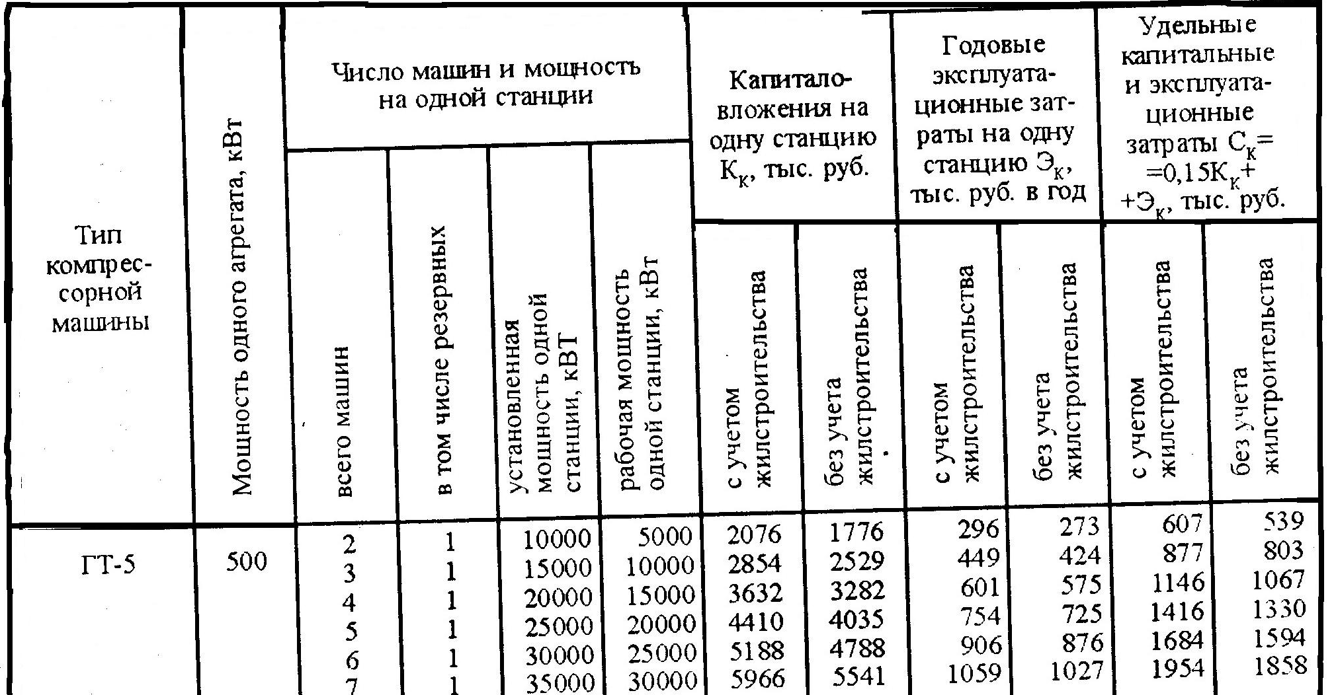

Продолжение таблицы 2
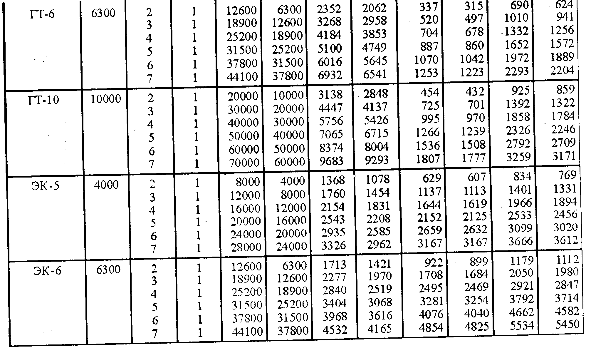

Таблица 3 – Укрупненные нормативы технико-экономические показатели КС с рабочим давлением 5,5 МПа из расчета на одну КС

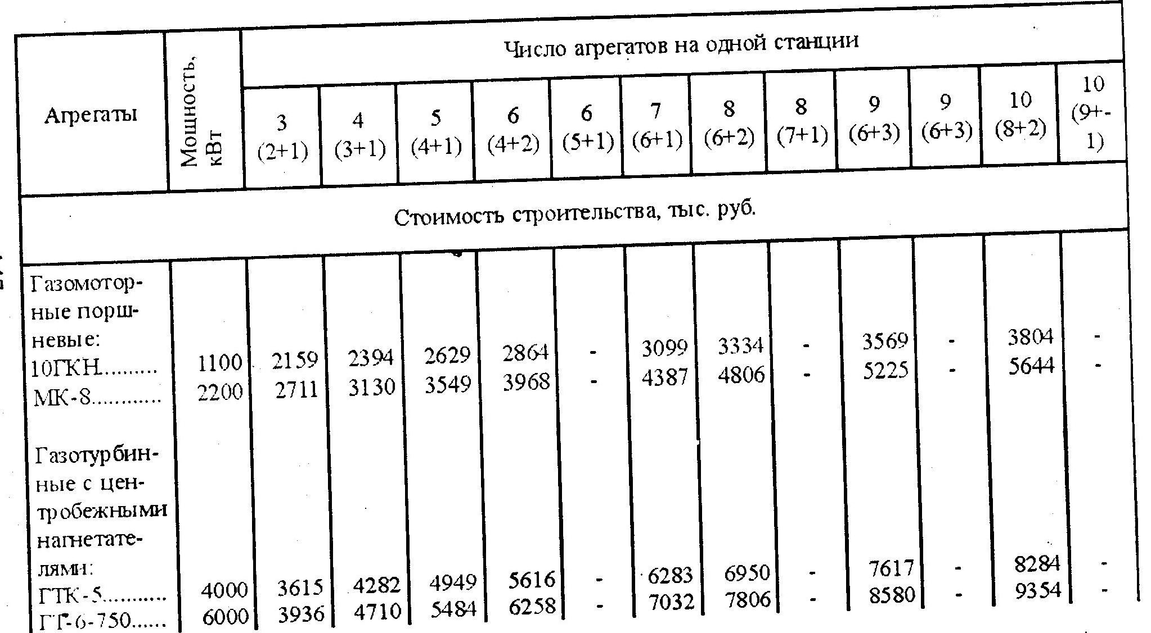

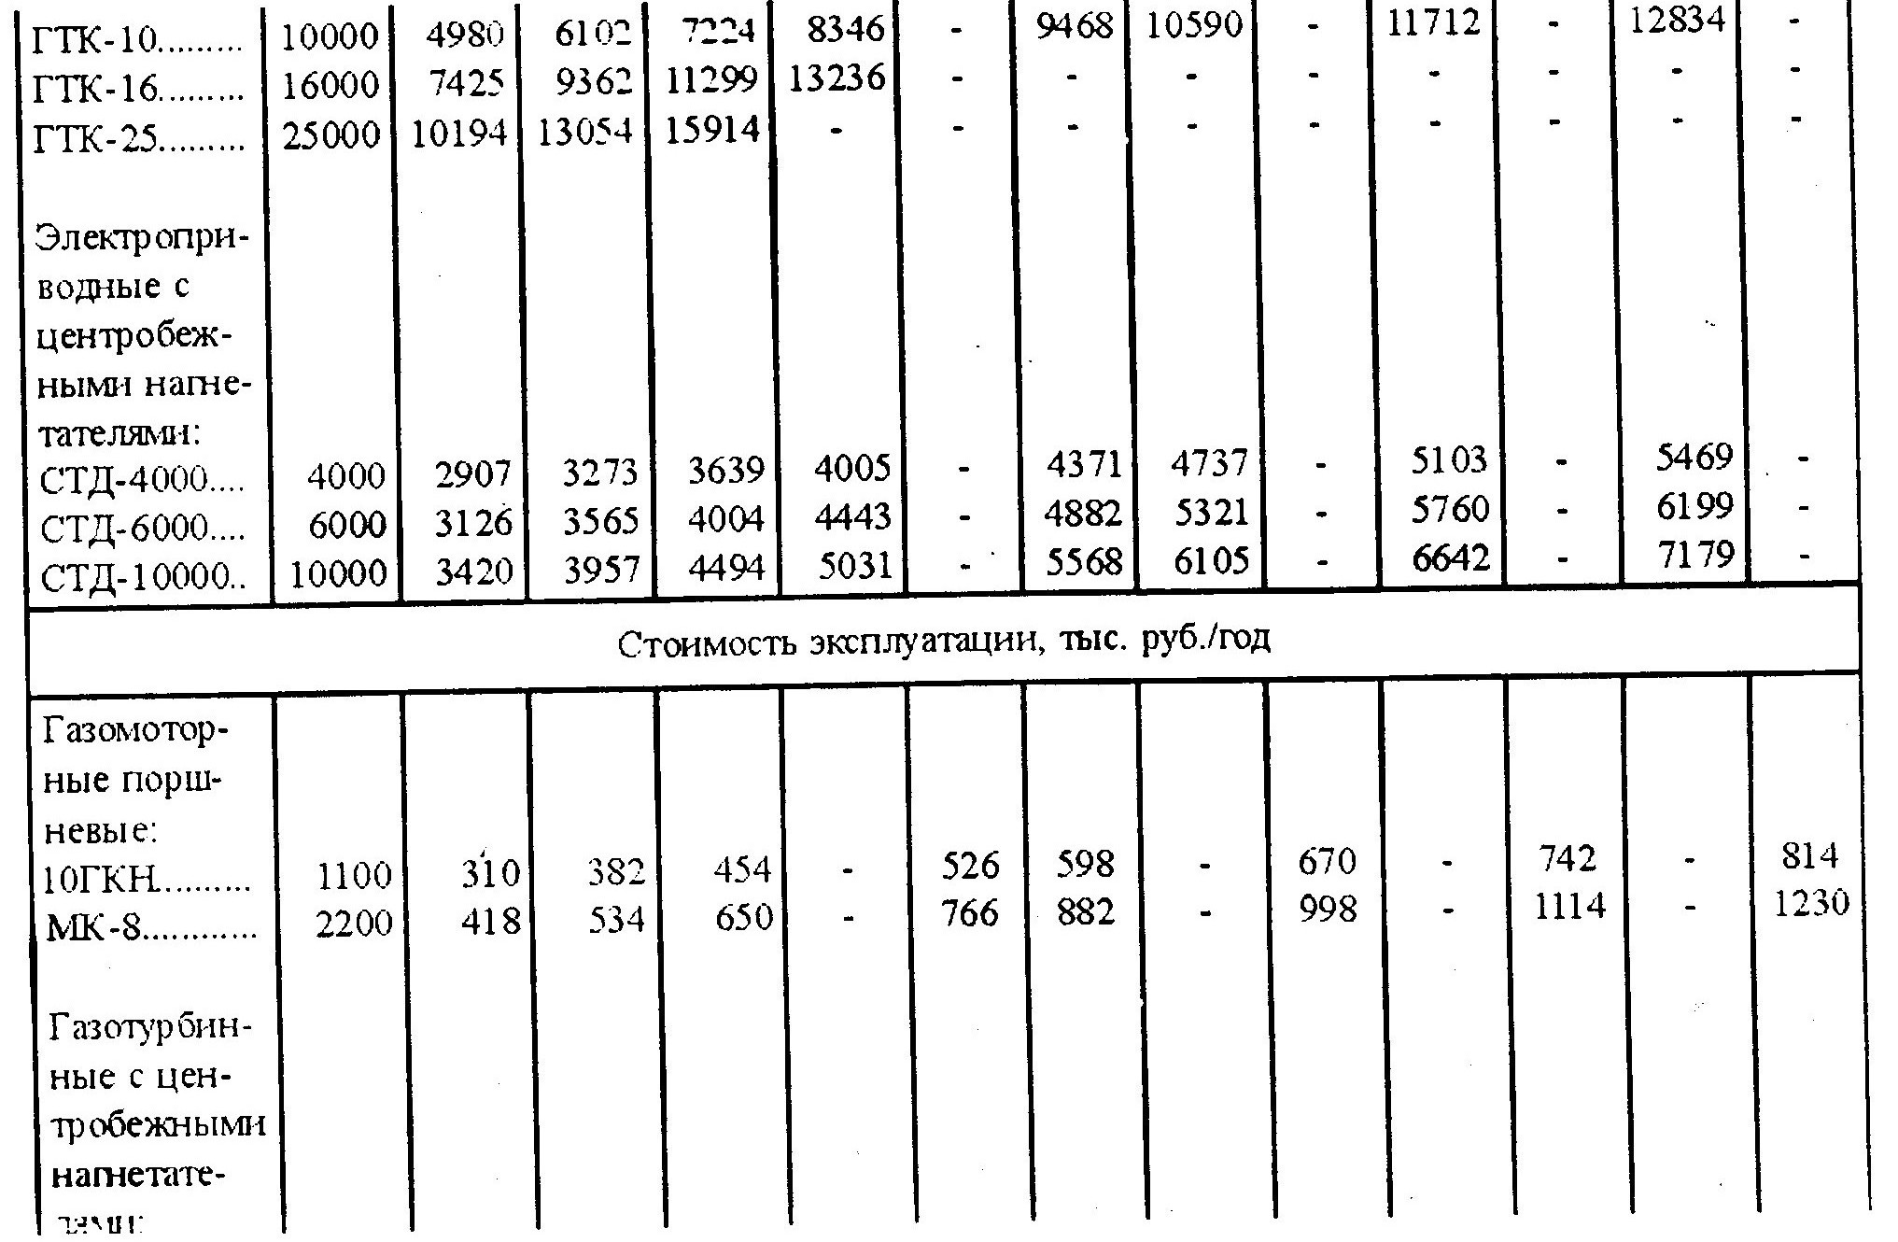

Продолжение таблицы 3
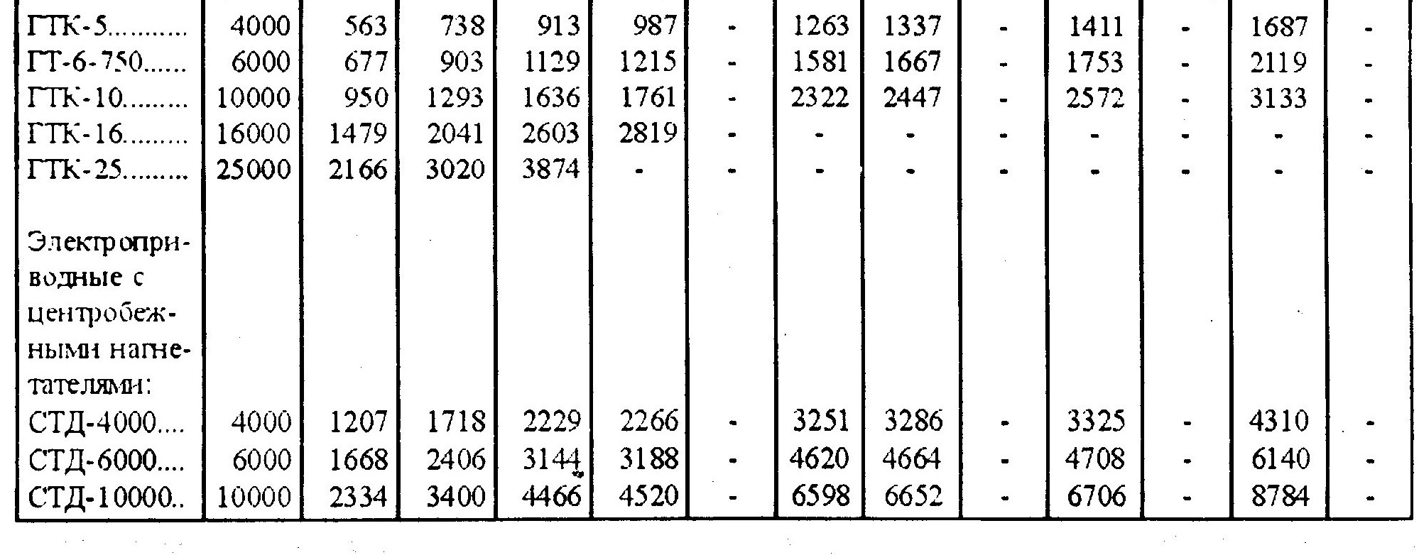

Таблица 4 – Укрупненные технико-экономические показатели линейной части магистральных газопроводов (трубы изготовлены из ТУ-14-3-109-73)
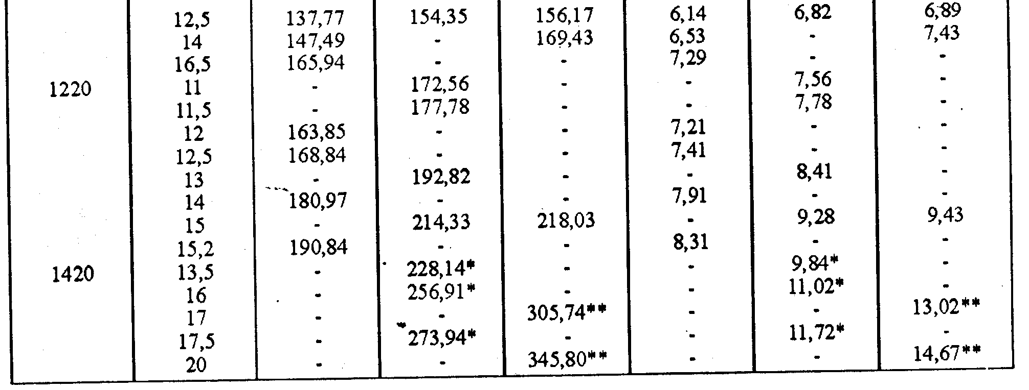
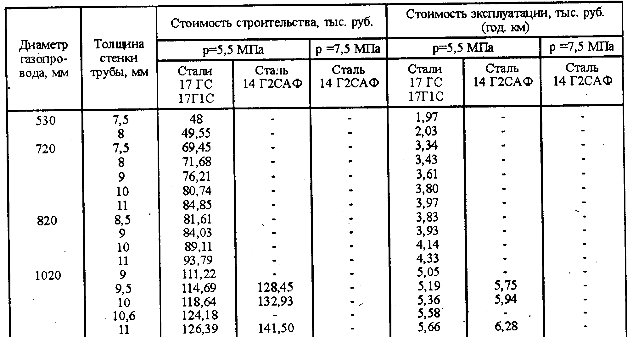

Список использованных источников

1 Барсов И.П. Строительные машины и оборудование: Учебник для техникумов. – М.: Стройиздат, 1989. – 511с.
2 Беляева В.Я. Нефтегазовое строительство: учебное пособие для студентов вузов. – М.: Издательство ОМЕГА-Л, 2005. – 774 с.
3 Березин В.Л., Бобрицкий Н.В. Сооружение насосных и компрессорных станций: Учебник для вузов. – М.: Недра, 1985. – 288 с.
4 Бунчук В. А. Транспорт и хранение нефти, нефтепродуктов и газа. – М.: «Недра», 1977, - 366 с.
5 Ведерников М.И. Компрессорные и насосные установки химической, нефтехимической и нефтеперерабатывающей промышленности: Учебное пособие для сред. ПТУ. – М.: Высшая школа, 2000. – 248 с.
6 Веригин И.С. Компрессорные и насосные установки: Учебник для нач. проф. образования. – М.: Издательский центр «Академия», 2007. – 288 с.
7 Гумеров А.Г., Гумеров Р.С., Акбердин А.М. Эксплуатация оборудования нефтеперекачивающих станций. – М.: Недра, 2001. – 475 с.
8 Корж В. В. Эксплуатация и ремонт оборудования насосных и компрессорных станций: учеб. пособие / В.В. Корж, А.В. Сальников. – Ухта: УГТУ, 2010. – 184 с.
9 Шлипченко З.С. Насосы, компрессоры и вентиляторы. – Киев, Издательство «Технiка», 1987. – 368с.
10 Энергетика трубопроводного транспорта газа / под редакцией Козаченко А.Н.; Никишин В.Н., Коршаков Б.П. – М.: изд. РГУ Нефти и газа им. Е.М. Губкина, 2001. – 400 с.

